JDK 17 다운로드 및 설치

1. 구글에 키워드 입력



2. <https://jdk.java.net/17/> 접속 후

Java SE 17 클릭

-> Windows 10 클릭

-> openjdk-17+35_windows-x64_bin.zip 파일 다운 로드 합니다.

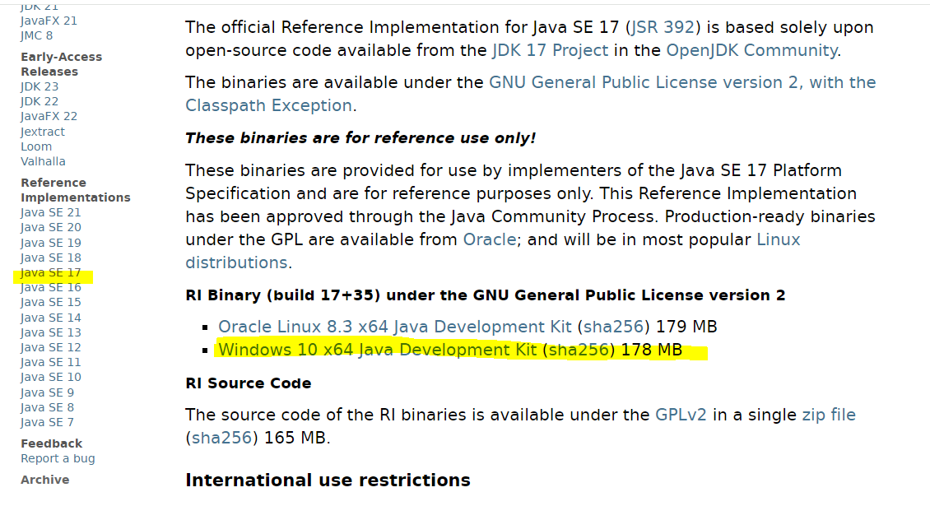

3. C:\Program Files\Java 폴더에서 다운로드 한 파일을 압축해제 후 아래와 같은 구조가 되도록 합니다.

